Установи к 1 июля платежный терминал

С 1 июля 2015 года все юридические лица и индивидуальные предприниматели обязаны установить платежные терминалы в объектах торговли и услуг*, расположенных в Могилеве, Бобруйске, городах областного подчинения и г.Минске.

Практика работы налоговых органов показывает, что не все субъекты хозяйствования добросовестно исполняют действующее законодательство в части обязанности по установке платежных терминалов.
Только за прошлый год и 5 месяцев 2015 года налоговики Могилевщины выявили 352 факта отсутствия терминалов. Сумма административных штрафов составила почти 500 млн. рублей.
Обращаем внимание всех плательщиков, которых касаются изменения законодательства, на необходимость своевременного оснащения своих объектов платежными терминалами. Это позволит избежать проблем с контролирующими органами и предотвратить финансовые потери.
В настоящее время налоговые органы Беларуси проводят широкомасштабные контрольные мероприятия в отношении лиц, осуществляющих деятельность в сфере торговли и оказании услуг, в том числе без установки платежных терминалов.
Требование покупателя о выдаче чека продавцом не только законно, но и способствует дисциплинированности продавцов по соблюдению порядка приема наличных денежных средств при реализации товаров (работ, услуг), а также является подтверждением факта покупки и гарантией защиты прав потребителя.

Инспекция Министерства по налогам
и сборам Республики Беларусь
по Могилевской области

*Перечень объектов, в которых юридические лица и индивидуальные предприниматели обязаны установить платежные терминалы, содержится в приложении 1 к постановлению Совета Министров Республики Беларусь и Национального банка Республики Беларусь от 06.07.2011 № 924/16.
ПЕРЕЧЕНЬ ОБЪЕКТОВ, в которых
юридические лица и индивидуальные
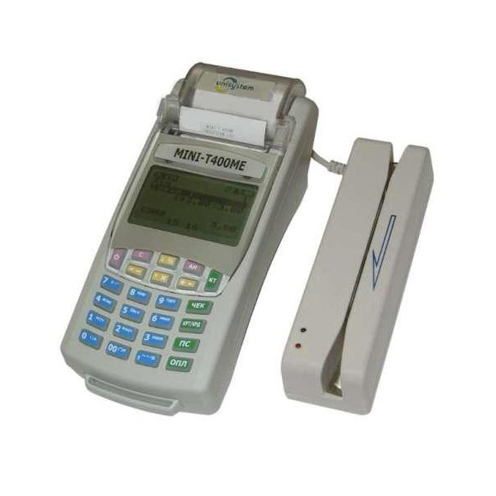
предприниматели обязаны установить
ПЛАТЕЖНЫЕ ТЕРМИНАЛЫ
В перечень включены:
- павильоны, киоски, магазины-склады, торговые объекты, расположенные в капитальных строениях (зданиях и сооружениях), за исключением относящихся к передвижным средствам разносной торговли, а также торговых объектов системы потребительской кооперации, расположенных в сельских населенных пунктах, в которых продажу товаров осуществляет один продавец;
- объекты общественного питания, расположенные в капитальных строениях (зданиях и сооружениях), за исключением объектов, расположенных в учреждениях общего среднего образования, профессионально-технического образования, специальных общеобразовательных школах (специальных общеобразовательных школах-интернатах), средних школах – училищах олимпийского резерва, специализированных учебно-спортивных учреждениях;
- объекты бытового обслуживания населения (за исключением объектов, расположенных в сельских населенных пунктах, с количеством работников, непосредственно оказывающих бытовые услуги, не более трех человек в одну смену, а также объектов бытового обслуживания населения с количеством работников, непосредственно оказывающих бытовые услуги, не более одного человека в смену);
- автомобильные стоянки;
- автозаправочные станции;
- аптеки;
- автомобили-такси;
- гостиницы, санатории, дома (базы) отдыха, оздоровительные центры (комплексы);
- кассы (кассовые кабины) организаций, оказывающих платные медицинские, риэлтерские и туристические услуги;
- диагностические станции, осуществляющие технический осмотр транспортных средств;
- игорные заведения;
- пункты подключения абонентов сотовой подвижной электросвязи (при наличии в данном пункте кассового оборудования);
- объекты почтовой связи и электросвязи (отделения и пункты почтовой связи, сервисные центры, пункты коллективного пользования);
- кассы пассажирских терминалов, аэропортов, железнодорожных вокзалов и станций (при обслуживании более 250 пассажиров в сутки и наличии линий связи), кассовые залы станций метрополитена;
- пункты взимания дорожных сборов.

